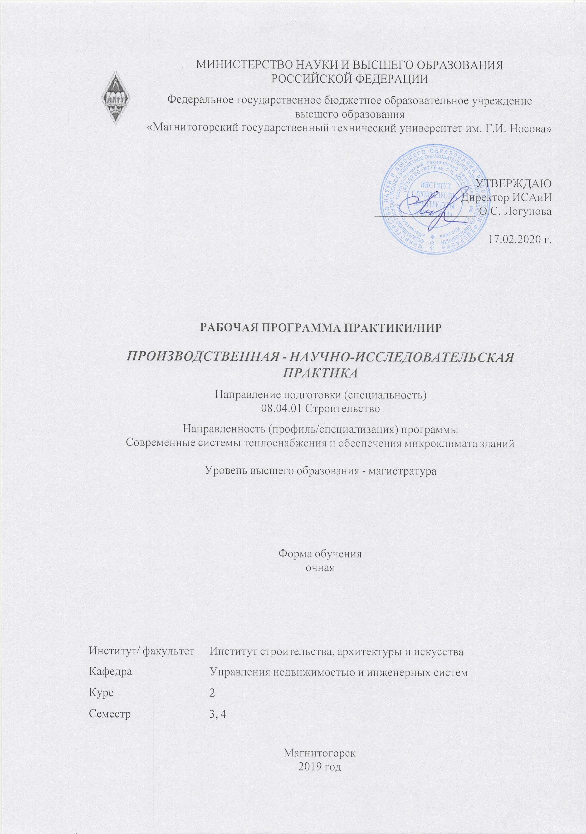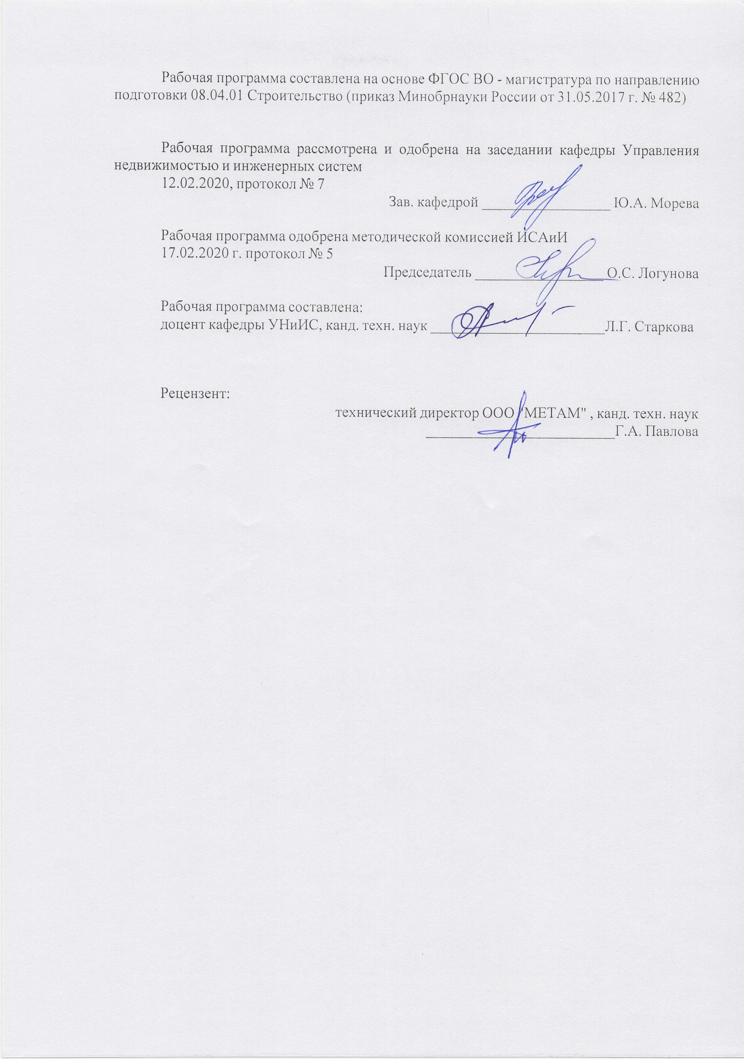

|  |
| --- |
| **1** **Цели** **практики/НИР** |
| - закрепление теоретических знаний, получаемых в аудиторных занятиях;  - приобретение навыков научных исследований по специальности;  - формирование у студентов магистратуры способностей и умений самостоятельно решать на современном уровне научно-технические задачи в области строительства для разработки на высоком научном уровне выпускной квалификационной работы в виде магистерской диссертации. |
| **2** **Задачи** **практики/НИР** |
| - изучение и анализ научно-технической информации, отечественного и зарубежного опыта по профилю деятельности;  -разработка рабочих планов и программ проведения научных исследований и технических разработок, подготовка отдельных заданий для исполнителей;  -сбор, обработка, анализ и систематизация научно-технической информации по теме исследования;  - постановка научно-технической задачи, выбор методических способов и средств ее решения;  -разработка методики и организация проведения экспериментов и испытаний, анализ их результатов;  -подготовка научно-технических отчетов, обзоров, публикаций по результатам выполненных исследований;  -разработка физических и математических моделей исследуемых процессов, явлений и объектов, относящихся к профессиональной сфере;  -фиксация и защита объектов интеллектуальной собственности;  -управление результатами научно-исследовательской деятельности и коммерциализация прав на объекты интеллектуальной собственности. |
|  |
| **3** **Место** **практики/НИР** **в** **структуре** **образовательной** **программы** |
| Для прохождения практики/НИР необходимы знания (умения, владения), сформированные в результате изучения дисциплин/ практик: |
| Основы научной коммуникации |
| Организация проектно-изыскательской деятельности |
| Методология и методы научного исследования |
| Энерго- и ресурсо сбережение в системах теплоснабжения и вентиляции |
| Экономическая оценка систем теплоснабжения и вентиляции |
| Теория и практика современных систем отопления |
| Виды экспериментальных исследований в области теплоснабжения и вентиляции |
| Эффективные системы теплоснабжения зданий |
| Теория и практика создания систем климатизации зданий |
| Способы эффективной вентиляции зданий |
| Знания (умения, владения), полученные в процессе прохождения практики/НИР будут необходимы для изучения дисциплин/практик: |
| Подготовка к процедуре защиты и защита выпускной квалификационной работы |
| Энергоаудит систем обеспечения микроклимата зданий |
| Основы моделирования теплового и воздушного режимов зданий |
| Производственная - преддипломная практика |

|  |  |
| --- | --- |
| **4** **Место** **проведения** **практики/НИР** | |
| Научно-исследовательская работа проводится на базе МГТУ и промышленных предприятий.  Для подготовки магистранта к научно-исследовательской деятельности ФГОС предусмотрена научно-исследовательская работа в научных организациях.  Научная организация — юридическое лицо независимо от организационно-правовой формы и формы собственности, а также общественное объединение научных работников, осуществляющее в качестве основной научную или научно-техническую деятельность и подготовку научных работников.  Научно-исследовательский вариант производственной преддипломной практики проводится в учреждениях высшего профессионального образования, научно-исследовательских институтах, научно-производственных объединениях, научных лабораториях, институтах, государственных научных центрах, в других учреждениях, в которых научная деятельность занимает существенное место и определена уставом организации.  Руководители НИР должны иметь ученые степени и звания и заниматься научной деятельностью. | |
| Способ проведения практики/НИР: выездная  стационарная | |
| Практика/НИР осуществляется непрерывно | |
|  |  |
| **5** **Компетенции** **обучающегося,** **формируемые** **в** **результате** **прохождения**  **практики/НИР** **и** **планируемые** **результаты** **обучения** | |
| В результате прохождения практики/НИР обучающийся должен обладать следующими компетенциями: | |
| Код индикатора | Индикатор достижения компетенции |
| ПК-2 Способен подготовить фрагменты схемных решений систем холодоснабжения, а также выполнить расчеты и осуществить выбор оборудования и средств автоматического управления систем холодоснабжения | |
|
| ПК-2.2 | Определяет технические требования к смежным системам, оформляет техническое задание для разработчиков смежных разделов проектной документации согласовывает с ними принятые решения и размеры оборудования |
| ПК-2.1 | Выполняет обобщение и анализ исходных данных, разработку вариантов ,с их сравнительной оценкой . Выполняет проведение расчетов, необходимых для разработки объемно-планировочных решений систем холодоснабжения |
| ПК-5 Способен выполнить анализ энергоэффективности объекта капитального строительства и разработать мероприятия по энергосбережению | |
|
| ПК-5.2 | Выполняет оценку энергетической эффективности работы санитарно-технического оборудования и разработку рекомендаций ее повышению с определением капитальных затрат и сроков окупаемости  Составляет энергетический паспорт и отчет по результатам энергетического обследования |
| ПК-5.1 | Составляет план проведения обследования санитарно-технического оборудования. Устанавливает измерительные приборы и снимает показания.  Выполняет расчеты годовых и удельных показателей потребления тепловой энергии и анализ полученных данных |

|  |  |  |  |  |  |
| --- | --- | --- | --- | --- | --- |
| **6.** **Структура** **и** **содержание** **практики/НИР** | | | | | |
| Общая трудоемкость практики/НИР составляет 21 зачетных единиц 756 акад. часов, в том числе:  – контактная работа – 14,2 акад. часов:  – самостоятельная работа – 741,8 акад. часов; | | | | |  |
| №  п/п | Разделы (этапы) и содержание практики | Семестр | Виды работ на практике,  включая самостоятельную работу | Код компетенции | |
| 1. | подготовительный этап | 3 | Ознакомление с целями и задачами научного исследования .  Постановка задачи исследования. Разработка плана исследования Самостоятельное изучение учебной литературы | ПК-2.1, ПК-2.2 | |
| 2. | основной этап | 3 | Работа по плану исследования. Сбор, обработка и систематизация информационного материала. Теоретическое исследование.  Проведение натурного исследования , планирование эксперимента. Подготовка доклада для научной конференции.  Промежуточная аттестация Самостоятельное изучение учебной литературы. | ПК-5.1, ПК-2.2 | |
| 3. | заключительный этап | 4 | Проверка полученных теоретических и экспериментальных результатов в натурном или числовом эксперименте.  Подведение итогов работы. Оценка научной новизны и практической ценности исследования.  Подготовка материалов исследования к опубликованию в виде научных статей . | ПК-2.1, ПК-5.2, ПК-5.1 | |
| 4. | итоговая аттестация | 0 |  |  | |

|  |
| --- |
| **7** **Оценочные** **средства** **для** **проведения** **промежуточной** **аттестации** **по** **практике/НИР** |
| Представлены в приложении 1. |
|  |
| **8** **Учебно-методическое** **и** **информационное** **обеспечение** **практики/НИР** |
| **а) Основная литература:** |
| 1.Мокий, М. С. Методология научных исследований: учебник для магистратуры / М. С. Мокий, А. Л. Никифоров, В. С. Мокий; - Москва: Юрайт, 2019. - 255 с. - ISBN 978-5-9916-1036-0. - Текст: электронный // ЭБС Юрайт [сайт]. - URL: https://www.biblio-online.ru/bcode/432110- Режим доступа : по подписке.  2. Горелов, Н. А. Методология научных исследований: учебник и практикум для бакалавриата и магистратуры / Н. А. Горелов, Д. В. Круглов, О. Н. Кораблева. - 2-е изд., перераб. и доп. - Москва: Издательство Юрайт, 2019. - 365 с. - (Бакалавр и магистр. Академический курс). - ISBN 978-5-534-03635-0. -электронный // ЭБС Юрайт [сайт]. - URL: https://www.biblio-online.ru/bcode/433084  3.Кувшинов Ю.Я., Энергосбережение в системе обеспечения микроклимата зданий / Кувшинов Ю.Я. - М. : Издательство АСВ, 2010. - 320 с. - ISBN 978-5-93093- 760 - Текст : электронный // ЭБС "Консультант студента" : [сайт]. - URL : https://www.studentlibrary.ru/book/ISBN978593093760.html (дата обращения: 30.09.2020). - Режим доступа : по подписке. |
|  |
| **б) Дополнительная литература:** |
| 4.Пыжов, В.К. Системы кондиционирования, вентиляции и отопления : учебник / В.К. Пыжов, Н.Н. Смирнов ; ИГЭУ. - Москва ; Вологда : Инфра-Инженерия, 2019. - 528 с. - ISBN 978-5-9729-0345-0. - Текст : электронный. - URL: https://znanium.com/catalog/product/1053294 (дата обращения: 30.09.2020). – Режим доступа: по подписке.  5. Ананьев, В.А. Системы вентиляции и кондиционирования. Теория и практика / В. А. Ананьев, Л. Н. Балуева, В. П. Мурашко. - М. : Евроклимат , 2008. - 503 с.  6.Дячек П.И., Кондиционирование воздуха и холодоснабжение : Учеб. пособие. / П.И. Дячек - М. : Издательство АСВ, 2017. - 676 с. - ISBN 978-5-4323-0237-3 - Текст : электронный // ЭБС "Консультант студента" : [сайт]. - URL : https://www.studentlibrary.ru/book/ISBN89785432301024.html (дата обращения: 30.09.2020). - Режим доступа : по подписке.  7.Каменев П.Н., Вентиляция : Учебное пособие / Каменев П.Н., Тертичник Е.И. - Изд. 2-е, исправл. и дополн. - М. : Издательство АСВ, 2011. - 281 с. - ISBN 978-5- 93093-436-3 - Текст : электронный // ЭБС "Консультант студента" : [сайт]. - URL : https://www.studentlibrary.ru/book/ISBN9785930934363.html (дата обращения: 30.09.2020). - Режим доступа : по подписке.  8. Посохин В.Н., Вентиляция : Учебное издание / Под общей ред. проф. В.Н. Посохина. - М. : Издательство АСВ, 2015. - 624 с. - ISBN -- - Текст : электронный // ЭБС "Консультант студента" : [сайт]. - URL : https://www.studentlibrary.ru/book/ISBN89785432301024.html (дата обращения: 30.09.2020). - Режим доступа : по подписке. |
|  |
| **в) Методические указания:** |
| 9. Методология научных исследований. Постановка и проведение эксперимента : учебное пособие / [Р. Р. Дема, Р. Н. Амиров, М. В. Харченко, Е. А. Слепова] ; МГТУ. - Магнитогорск : МГТУ, 2017. - 1 электрон. опт. диск (CD-ROM). - Загл. с титул. экрана. - URL: https://magtu.informsystema.ru/uploader/fileUpload? name=2943.pdf&show=dcatalogues/1/1134720/2943.pdf&view=true (дата обращения: 14.05.2020). - Макрообъект. - Текст : электронный. - Сведения доступны также на CD- |

|  |  |  |  |  |  |  |
| --- | --- | --- | --- | --- | --- | --- |
| ROM.  10. Рябчикова, Е. С. Теория и техника инженерного эксперимента : учебно- методическое пособие / Е. С. Рябчикова, М. Ю. Рябчиков. - Магнитогорск : МГТУ, 2015. - 1 электрон. опт. диск (CD-ROM). - Загл. с титул. экрана. - URL: https://magtu.informsystema.ru/uploader/fileUpload? name=1482.pdf&show=dcatalogues/1/1124009/1482.pdf&view=true (дата обращения: 14.05.2020). - Макрообъект. - Текст : электронный. - Сведения доступны также на CD- ROM. | | | | | | |
|  |  |  |  |  |  |  |
| **г)** **Программное** **обеспечение** **и** **Интернет-ресурсы:** | | | | | | |
|  | | | | | | |
|  |  |  |  |  |  |  |
| **Программное обеспечение** | | | | | | |
|  |  | Наименование ПО | № договора | | Срок действия лицензии | |
|  |  | MS Windows 7 Professional(для классов) | Д-1227-18 от 08.10.2018 | | 11.10.2021 | |
|  |  |
|  |  | MS Office 2007 Professional | № 135 от 17.09.2007 | | бессрочно | |
|  |  | 7Zip | свободно распространяемое ПО | | бессрочно | |
|  |  | Adobe Flash Professional CS 5 Academic Edition | К-113-11 от 11.04.2011 | | бессрочно | |
|  |  | FlowVision | К-93-09 от 19.06.2009 | | бессрочно | |
|  |  | MS Office Project Prof 2007(для классов) | Д-1227-18 от 08.10.2018 | | 11.10.2021 | |
|  |  | MS Office Project Prof 2010(для классов) | Д-1227-18 от 08.10.2018 | | 11.10.2021 | |
|  |  | MS Office Project Prof 2016(для классов) | Д-1227-18 от 08.10.2018 | | 11.10.2021 | |
|  |  | MS Office Project Prof 2019(для классов) | Д-1227-18 от 08.10.2018 | | 11.10.2021 | |
|  |  | Autodesk 3ds Max Design 2011 Master Suite | К-526-11 от 22.11.2011 | | бессрочно | |
|  |  | Autodesk AutoCad 2011 Master Suite | К-526-11 от 22.11.2011 | | бессрочно | |
|  |  | Autodesk AutoCad Civil 3D 2011 Master Suite | К-526-11 от 22.11.2011 | | бессрочно | |
|  |  | Autodesk AutoCad Map 3D 2011 Master Suite | К-526-11 от 22.11.2011 | | бессрочно | |
|  |  | Autodesk Simulation Multiphysics 2011 Master Suite | К-526-11 от 22.11.2011 | | бессрочно | |
|  |  | Autodesk AutoCAD 2019 | учебная версия | | бессрочно | |
|  |  | Autodesk Revit 2019 | учебная версия | | бессрочно | |
|  |  | Autodesk Revit 2018 | учебная версия | | бессрочно | |
|  |  | АСКОН Компас 3D в.16 | Д-261-17 от 16.03.2017 | | бессрочно | |
|  |  | Лира САПР 2014 | Д-780-14 от 25.06.2014 | | бессрочно | |
|  |  | Adobe Reader | свободно распространяемое ПО | | бессрочно | |
|  |  |  |  |  |  |  |
| **Профессиональные базы данных и информационные справочные системы** | | | | | | |
|  | Название курса | | | Ссылка | |  |
|  | Электронная база периодических изданий East View Information Services, ООО «ИВИС» | | | https://dlib.eastview.com/ | |  |
|  |  |
|  | Национальная информационно-аналитическая система – Российский индекс научного цитирования (РИНЦ) | | | URL: https://elibrary.ru/project_risc. asp | |  |
|  | Поисковая система Академия Google (Google Scholar) | | | URL: https://scholar.google.ru/ | |  |
|  | Информационная система - Единое окно доступа к информационным ресурсам | | | URL: http://window.edu.ru/ | |  |
|  | Российская Государственная библиотека. Каталоги | | | https://www.rsl.ru/ru/4readers /catalogues/ | |  |
|  | Электронные ресурсы библиотеки МГТУ им. Г.И. Носова | | | http://magtu.ru:8085/marcweb 2/Default.asp | |  |
|  | Университетская информационная система РОССИЯ | | | https://uisrussia.msu.ru | |  |
|  | Международная наукометрическая реферативная и полнотекстовая база данных научных изданий «Web of science» | | | http://webofscience.com | |  |
|  | Международная реферативная и полнотекстовая справочная база данных научных изданий «Scopus» | | | http://scopus.com | |  |
|  | Международная база научных материалов в области физических наук и инжиниринга SpringerMaterials | | | http://materials.springer.com/ | |  |
| **9** **Материально-техническое** **обеспечение** **практики/НИР** | | | | | | |
| Лекционные аудитории: Мультимедийные средства хранения, передачи и представления информации (интерактивная доска в комплекте с проектором и компьютером); демонстрационные стенды, плакаты, наглядные пособия.  Помещения для самостоятельной работы: Персональные компьютеры с пакетом MS Office, выходом в Интернет и с доступом в электронную информационно-образовательную среду университета.  Аудитории для практических занятий, групповых индивидуальных консультаций, текущего контроля и промежуточной аттестации: Демонстрационные стенды, плакаты, наглядные пособия.  Помещения для хранения и профилактического обслуживания учебного оборудования: Шкафы и стеллажи для хранения учебно-методической документации, учебного оборудования и учебно-наглядных пособий; инструменты и оборудование для обслуживания | | | | | | |

**Приложение1.Оценочные средства для проведения промежуточной аттестации**

**а) Планируемые результаты обучения и оценочные средства для проведения промежуточной аттестации:**

|  |  |  |
| --- | --- | --- |
| **Код индикатора** | **Индикатор достижения компетенции** | **Оценочные средства** |
| ПК-2: Способен подготовить фрагменты схемных решений систем холодоснабжения, а также выполнить расчеты и осуществить выбор оборудования и средств автоматического управления систем холодоснабжения | | |
| ПК-2.1 | Выполняет обобщение и анализ исходных данных, разработку вариантов ,с их сравнительной оценкой . Выполняет проведение расчетов, необходимых для разработки объемно-планировочных решений систем холодоснабжения | Задание на практику   1. Изучить порядок, теоретические основы и методику проведения научного исследования 2. Изучить основную проблематику современных систем теплоснабжения и обеспечения микроклимата зданий. 3. Совместно с научным руководителем сформировать тему и определить объект научного исследования. 4. Определить цели и задачи исследования. 5. Выбрать методы теоретического и экспериментального исследований. 6. Совместно с руководителем составить примерный календарный план выполнения работы. |
| ПК-2.2 | Определяет технические требования к смежным системам, оформляет техническое задание для разработчиков смежных разделов проектной документации согласовывает с ними принятые решения и размеры оборудования | Задание на практику   1. Изучить методы анализа и систематизации информации по теме исследования. 2. Произвести сбор, анализ и систематизацию информации по теме исследования. 3. Произвести обзор публикаций в области систем теплоснабжения, вентиляции и кондиционирования а также патентной документации РФ и других стран 4. Выполнить теоретическое исследование по выбранной теме . 5. Подготовить промежуточный отчет |
| ПК-5: Способен выполнить анализ энергоэффективности объекта капитального строительства и разработать мероприятия по энергосбережению | | |
| ПК-5.1 | Составляет план проведения обследования санитарно-технического оборудования. Устанавливает измерительные приборы и снимает показания. Выполняет расчеты годовых и удельных показателей потребления тепловой энергии и анализ полученных данных | Задание на практику **:**   1. Составить план и методику проведения эксперимента. 2. Подготовить материальную и техническую базу для проведения экспериментального исследования. 3. Составить описание методики проведения эксперимента. 4. Составить описание и схему экспериментального стенда либо схему проведения натурных замеров на объекте, либо схему области граничных условий для численного эксперимента 5. Выполнить эксперимент.  6. Выполнить обработку и визуализацию экспериментальных данных.  7. Сделать выводы ,заключения и рекомендации, совместно с научным руководителем.8. Подготовить письменный Итоговый отчет о результатах работы , содержащий обязательные разделы, согласно таблице , приведенной ниже.  |  |  | | --- | --- | | Раздел отчета | Общие требования к содержанию разделов отчета | | Титульный лист | Оформить в соответствии с приложением 1, обязательно наличие подписей студента и руководителя практики от предприятия (с указанием Ф.И.О., должности) | | Содержание | С указанием страниц | | Введение | Кратко изложить цель и задачи НИР, указать место и сроки проведения работы (наименование, организационно-правовая форма и местоположение предприятия, юридический адрес, информационный сайт); отметить, на каких предприятиях ранее осуществлялась подготовка | | Основная часть | Текст рекомендуется сопровождать поясняющими схемами, графиками, фотографиями, приветствуется информация в табличной форме; изложить индивидуальное задание (при наличии такового) и отразить выполнение программы НИР. | | Заключение | Стоит отметить, какой опыт дала практика, чему научился студент, чем заинтересовался, какие знания, полученные в университете, особенно пригодились; отразить свою точку зрения относительно необходимости постоянной самостоятельной работы по повышению своей квалификации  высказать свое мнение относительно организации труда, оборудования, отразить прогрессивные ресурсосберегающие технологии и оборудование, состояние ТБ. | | Список использованных источников | В соответствии с установленными правилами. | | Приложения | Рекомендуется вынести вприложения копии чертежей, рекламно-информационные листы, прайс-листы на оборудование, материалы и тому подобное, если они не являются коммерческой тайной предприятия |   Ориентировочный объем отчета 25-30 страниц |
| ПК-5.2 | Выполняет оценку энергетической эффективности работы санитарно-технического оборудования и разработку рекомендаций ее повышению с определением капитальных затрат и сроков окупаемости Составляет энергетический паспорт и отчет по результатам энергетического обследования | 1.Подготовить письменный отчет и проведенной НИР.  2. Доложить о полученных результатах проведенного исследования и их научной и практической ценности на специализированном научном семинаре кафедры.  3. Результат выступления на научном семинаре кафедры подтвердить протоколом, составленным по форме , приведенной ниже.  Форма протокола научного семинара кафедры  Федеральное государственное бюджетное образовательное учреждение  высшего профессионального образования  «Магнитогорский государственный технический  университет им. Г.И. Носова»  **П Р О Т О К О Л**  заседания специализированного научного семинара  по направлению подготовки магистров  08.04.01._Строительство_ ______________________  «____» _____________ 20__ № _______  *дата проведения заседания*  Председательствующий И.О. Фамилия  Секретарь И.О. Фамилия  Присутствовали: __ человек (список прилагается)  ПОВЕСТКА ДНЯ:  1.  2.  1. СЛУШАЛИ*: И.О. Фамилия: текст доклада*  ВЫСТУПИЛИ:  И.О. Фамилия: *Вопрос*  И.О. Фамилия: Вопрос  ПОСТАНОВИЛИ:  1.1.  1.2.  2. СЛУШАЛИ:  ВЫСТУПИЛИ:  ПОСТАНОВИЛИ:  Председательствующий Подпись И.О. Фамилия  Секретарь Подпись И.О. Фамилия. |

**б) Порядок проведения промежуточной аттестации, показатели и критерии оценивания:**

**Примерная структура и содержание пункта:**

Аттестация по дисциплине «Производственная - научно-исследовательская практика» проводится на основании защиты результатов исследования на научном семинаре. По итогам аттестации заполняется протокол заседания научного семинара (приложение 1) и выставляются оценки «отлично», «хорошо», «удовлетворительно», «неудовлетворительно».

Критерии оценки:

– на оценку «отлично» (5 баллов)- обучающийся представляет материалы к защите в полном объеме, подтверждена публикация о результатах исследования в научных изданиях, сделан устный доклад о результатах исследования на научно-технической конференции МГТУ,

– на оценку «хорошо» (4 балла)- обучающийся представляет материалы к защите в полном объеме, но имеется неполное соответствие представленных к защите материалов с заданием, либо имеются замечания к выполненным расчетам, не подтверждена публикация о результатах исследования в научных изданиях, сделан устный доклад о результатах исследования на научно-технической конференции МГТУ;

– на оценку «удовлетворительно» (3 балла)- обучающийся представляет к защите неполные или некачественные материалы, отсутствует публикации о результатах исследования в научных изданиях, сделан устный доклад о результатах исследования на научно-технической конференции МГТУ,

– на оценку «неудовлетворительно» (2 балла)- у обучающегося отмечено отсутствие или несоответствие материалов индивидуальной теме магистерской диссертации, не сделан устный доклад о результатах исследования на научно-технической конференции МГТУ .